Liebe Freunde und Mitglieder
des Ski-Club Bad Säckingen,
der Winter kann kommen - der Ski-Club hat sein vielfältiges Programm fertig und freut sich auch diese Saison wieder auf rege Teilnahme.
Wie alle Jahre starten wir in die Saison mit unserem beliebten Brettlemarkt! Kommen Sie vorbei, wenn Sie etwas kaufen oder verkaufen möchten.
Zur Mitgliederversammlung im Hotel zur Flüh und zur Nikolausfeier in unserer Skihütte in Herrischried sind Sie ebenfalls herzlich eingeladen.
Und wenn der Schnee mitmacht, beginnen Ende Dezember die ersten Skikurse. Aufgrund der großen Nachfrage in den letzten Jahren bleibt die Anzahl unserer Ski-und Snowboardkurse auf dem hohen Niveau - es ist sicherlich für Jeden das Passende dabei. Auch für die Langläufer ist gesorgt. Und wer sich gerne unserem starken Biathlonteam anschließen möchte, meldet sich am besten beim Sportwart Nordisch- hier ist die letzten Jahre eine junge Mannschaft entstanden, die bereits sehr erfolgreich ist.
Wie gewohnt bieten wir wieder drei Tages-Ski- und Snowboardausfahrten an. Bequem und günstig mit dem Bus - die Liftkarten im vergünstigten Gruppentarif- in gemütlicher Runde einen tollen Tag genießen. Melden Sie sich rechtzeitig an, die Anzahl der Teilnehmer ist limitiert.
Und wenn das Ende der Saison bereits in Sicht ist, laden wir alle unsere Vereinsmitglieder zu unserem gemütlichen Racletteabend in die Skihütte ein, bei dem dann auch die Siegerehrung der Club- und Stadtmeisterschaften stattfinden wird.
Im Namen des gesamten Vorstandes und unserem hoch motivierten Ski-, Snowboard-, Langlauf- und Biathlonlehrerteam wünsche ich Ihnen einen erlebnisreichen Winter und freue mich auf Ihre Teilnahme an unseren Angeboten.
Mit den besten Grüßen

Ihr Michael Hahl
1. Vorsitzender

Termine
Weitere Infos zu Veranstaltungen erhalten Sie in der
Lokalpresse und auf unserer Webseite
www.sc-bad-saeckingen.de
12.11.2016 | Brettlemarkt (Skibörse)  Flößerhalle in Wallbach  Mit Anmeldung für die Kurse (Barzahlung!)  Annahme: 10h00 – 11h30  Verkauf: 12h00 – 13h30  Rückgabe: 13h30 – 14h30  Unser Nachwuchs sorgt für Bewirtung!
18.11.2016  20h00 | SCS Mitgliederversammlung  Hotel Zur Flüh  Weihermatten 38, Bad Säckingen
19.11. und  20.11.2016 | Langlauf / Biathlon-Trainingswochenende in Davos  Für Mitglieder und Neueinsteiger des Team Nordic.  Detaillierte Information auf unserer Webseite  oder bei Wolfgang Köchlin Tel. 07761-5539553  Meldeschluss 6.11.2016
04.12.2016  15h00 | Nikolausfeier  Skihütte Herrischried. Teilnahme bitte rechtzeitig per e-mail anmelden! (kasse@sc-bad –saeckingen.de)
02.01. bis  07.01.2017 | Familienfreizeit in Lenzerheide  Berghotel Sartons Lenzerheide  Kontakt per E-Mail: sportwart@sc-bad-saeckingen.de  Anmeldeschluss 30. Nov. 2016
14.01. und 15.01.2017 | Geführte Langlaufwanderung durch den Schweizer Jura Klassische Technik; mit Übernachtung und Gepäcktransport  Detaillierte Information auf unserer Webseite:  oder bei Wolfgang Köchlin Tel. 07761-5539553
04.03.2017  10h00 | Club- und Stadtmeisterschaften Langlauf  (Klassisch und Skating)  Anmeldung per E-Mail:  nordisch@sc-bad-saeckingen.de
05.03.2017  13h00 | Club- und Stadtmeisterschaften alpin  Herrischried  Anmeldung per E-Mail:  sportwart@sc-bad-saeckingen.de
10.03.2017  19h30 | Gemütliches Raclette-Essen  mit Siegerehrung der Club-und Stadtmeister  in der Ski-Clubhütte in Herrischried  Anmeldung erforderlich unter: 07761-59579
17.03. bis 19.03.17 | Jugend-Freizeit im Montafon für 12-16- jährige  Fahrtkosten, 2 Übernachtungen mit Halbpension, Liftkarten  Mitglied € 180.- / Nichtmitglied € 200.-  Anmeldung über Webseite, Anmeldeschluss 11.02.2017
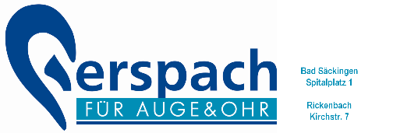

Fitness - Gymnastik
Donnerstags  20h00 | Fitness – Gymnastik und Rückenschule in der Turnhalle des Scheffel-Gymnasiums.  Fitness-Gymnastik für Nichtmitglieder € 10.-/Monat
Dienstags  20h15 | Gymnastik im Aqualon für alle Altersgruppen mit anschließendem Schwimmen (Preise gemäß Aushang).
Langlauf- / Biathlon- Training
Freitags  16h00 Loipe  17h00 Halle | für Schüler und Jugendliche, Alpinfahrer sind willkommen!  Dürerhalle oder bei Schnee auf der Loipe in Großherrischwand  Spezial-Trainings siehe Webseite

Ausfahrten
(weitere Details auf unserer Webseite)
Anmeldung: | Gerspach für Auge und Ohr,  Spitalplatz 1, Bad Säckingen Tel. 07761 / 1839
Kosten: | Sind bei der Anmeldung in bar zu bezahlen | SCS  Mitglieder | Nicht-  mitglieder
Busfahrt: | Kinder/Jugendliche bis einschl. 17 J.  Erwachsene  Familie incl. aller Kinder  Mindestteilnehmer: 25 Personen | € 10.-  € 25.-  € 50.- | € 20.-  € 35.-
Tageskarten: | Nicht enthalten; günstige Gruppentarife werden genutzt.  Organisation im Bus; für A1 und A3 bitte CHF- Kleingeld bereithalten.

A1 | Ski- und Snowboardausfahrt nach Flims-Laax
Wann: | Samstag 14. Januar 2017  Abfahrt 6h30 Festplatz (Bus steht ab 6h15 bereit)
A2 | Ski- und Snowboardausfahrt ins Montafon
Wann: | Samstag 04. Februar 2017  Abfahrt 6h00Festplatz (Bus steht ab 5h45 bereit)
A3 | Ski- und Snowboardausfahrt nach Grindelwald
Wann: | Samstag 18. März 2017  Abfahrt 6h00 Festplatz ( Bus steht ab 5h45 bereit)
Details: | Kinder bis einschließlich 15 Jahre bekommen in Begleitung der Eltern den Skipass kostenlos!
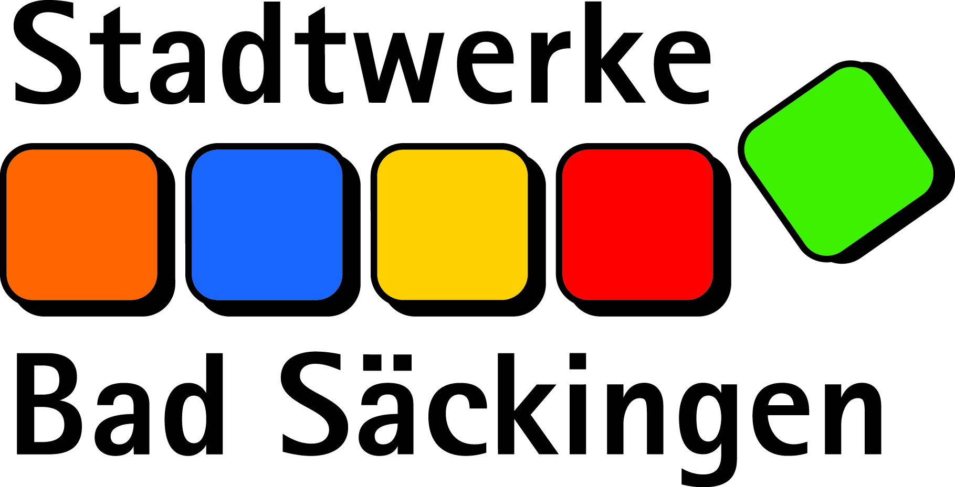

Snowboardkurse
Preise und Details der Snowboardkurse entsprechen denen der Skikurse!

Kurs-Nr.:  B1 | 28.12. – 30.12.2016 Kindersnowboardtage  für Kinder von 8-12 Jahre aller Kursstufen in Herrischried

Kurs-Nr.:  B1W | 28.12. – 30.12.2016 3-Tages Weihnachtskurs  für Kinder und Jugendliche von 8 bis 16 Jahre aller Kursstufen

Kurs-Nr.:  B2 | 04.01. + 05.01.2017 2-Tages Ferienkurs  für alle Altersklassen ab 8 Jahren und alle Kursstufen

Kurs-Nr.:  SK | 14.01.2017 SnowKidz-Schnupperkurs  für Schüler/innen ab der 1. Klasse bis 12 Jahre

Kurs-Nr.:  B3 | 28.01. + 29.01.2017 Wochenendkurs  für alle Altersklassen ab 8 Jahren und Kursstufen

Kurs-Nr.:  B4 | 11.02. + 12.02.2017 Bambini-Kurs  Für Kinder von 6-9 Jahre

Kurs-Nr.:  B5 | 18.02. + 19.02.2017 Wochenendkurs  für alle Altersklassen ab 8 Jahren und alle Kursstufen

Kurs-Nr.:  B6 | 02.03. 17:00 Uhr bis 05.03.2017 Fasnachtscamp  für Könner und Experten von 8 bis 16 Jahre  "Slopestyle – von der Piste in den Park"
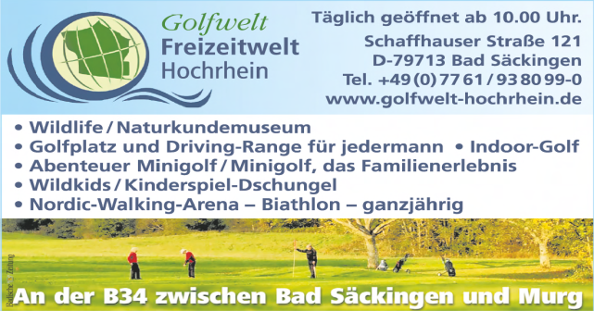

Langlaufkurse
Die Kurse finden auf der Loipe in Ibach oder an einem Ausweichort statt.
E-Mail: ll-schule@sc-bad-saeckingen.de
Gebühr für 2Std.: |  | Jugendliche  bis 16 Jahre | Erwachsene
SCS-Mitglieder |  | € 15.- | € 25.-
Nichtmitglieder |  | € 20.- | € 30.-
Kurs-Nr.:  LL1 | 18.12.2016 - Klassikkurs für Anfänger  10h00 bis 12h00 und 13h bis 15h00
Kurs-Nr.:  LL2 | 22.01.2017 - Klassikkurs für Anfänger  10h00 bis 12h00 und 13h bis 15h00
Kurs-Nr.:  LL3 | 12.02.2017 - Skatingkurs für Anfänger + Fortgeschrittene  10h00 bis 12h00 und 13h bis 15h00
 | Familien – LL Kurs
mit Komplett-Betreuung, für Familien ab 2 Personen, mit bis zu 4 Kindern ab 7 Jahren. Details auf unserer Webseite. Termin nach Rücksprache.
Gebühr: |  | Nachmittags  Kurs | Tageskurs
SCS-Mitglieder |  | € 95.- | € 145.-
Nichtmitglieder |  | € 120.- | € 175.-

Wie werden Sie Mitglied?
Anmeldeformular von unserer Webseite herunterladen, ausfüllen und an diese Adresse schicken:
Ski-Club Bad Säckingen, Gartenstr. 89, 79713 Bad Säckingen
E-Mail: kasse@sc-bad-saeckingen.de
Adress-, Status- und Kontoänderungen bitte an o.g. Adresse melden.
Gebühren & Beiträge | Aufnahmegebühr | Jahresbeitrag
Erwachsene | € 30.- | € 22.-
Kinder / Jugendliche bis 17 Jahre | € 20.- | € 13.-
Ehepaare | € 50.- | € 36.-
Familien (Kinder bis einschl. 17 Jahre) | € 50.- | € 60.-
Passivmitglieder |  | € 22.-

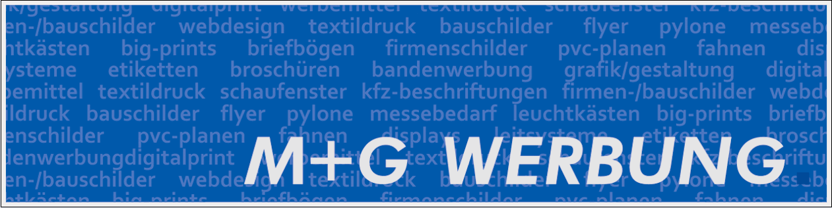
www.sc-bad-saeckingen.de

